LAS LETRAS “GUE - GUI”

MIGUEL RIEGA CON LA MANGUERA
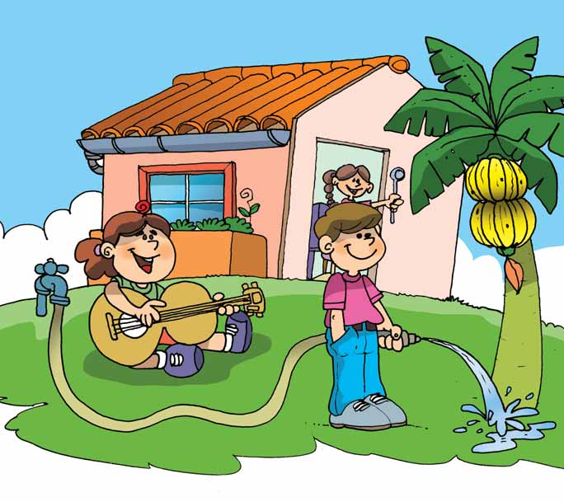
ACTIVIDADES
Responde oralmente.
- ¿Qué hace la niña?
- ¿Qué hace el niño?
- ¿Qué hace la mamá?
- ¿Para qué riegan las plantas?
- ¿Qué planta riega Miguel?

Mamá toca la guitarra.
guitarra
g-u-i-t-a-r-r-a
gui – ta – rra
gue - gui

Lee las palabras.

guitarra guiñada hoguera
guiso guiño águila
juguete amiguito higuera

Lee las palabras escritas, búscalas en la sopa de letras y enciérralos.

g | u | í | a | e | p | g
o | s | c | e | r | i | u
g | u | e | r | r | a | i
h | u | i | n | p | a | ñ
g | u | i | s | a | d | o
- guía
- guerra
- guiño
- guisado

Cuenta las letras de cada palabra. Cópialas en la cinta que les corresponda de acuerdo con el número.

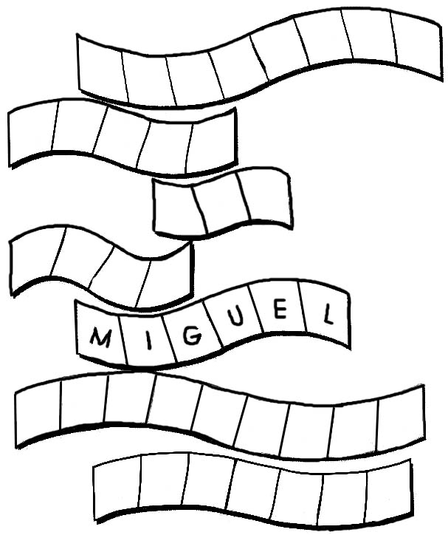
Miguel
guitarra
agua
Guadalupe
gol
guindas
oruga

Lee, pinta y reproduce.
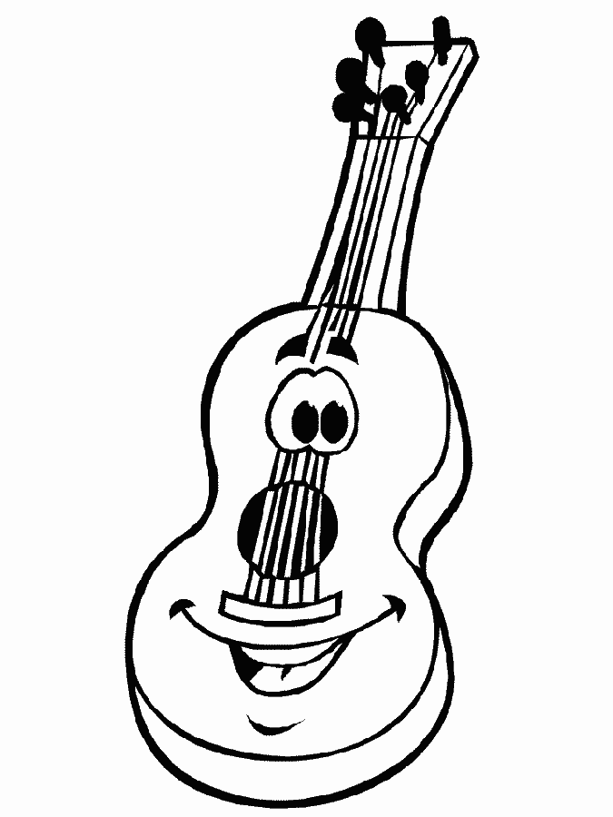
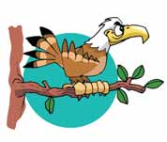

águila
guitarra

